UŁAMKI ZWYKŁE – ZADANIA KLASA 5A, 6B, 7A, 7B ciąg dalszy
– zadania przepisz do zeszytu i wykonaj. W razie wątpliwości pisz na maila.
Zad. 13
Wykonaj działania:
a)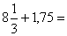
b)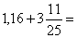
c)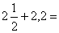
d)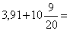

Zad. 14
Wykonaj działania:
a)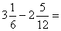
b)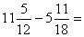
c)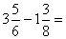
d)